Opgaver: Hvordan måler man en biomarkør?
I dette opgaveark skal du arbejde med mutationer i BRCA-generne og brystkræft. Du kan få hjælp til opgaverne i afsnittet ”Hvordan måler man en biomarkør?”.
Mutationer i BRCA-generne er disponerende biomarkører for brystkræft og kræft i æggestokkene. BRCA1-genet sidder på kromosom 17. En af de kendte mutationer, som øger risikoen for kræft, hedder c.68-69delAG. Det er ikke et særlig mundret navn, men kort fortalt betyder det, at mutationen er en deletion (del) af nukleotiderne adenin (A) og guanin (G) på position 68-69 i BRCA1-genet.
- Hvad betyder en deletion mutation, og hvilke andre former for mutationer kender du?

To søstre har lige fundet ud af, at deres mor er blevet diagnosticeret med brystkræft. Nu vil de gerne vide, om de også er disponerede for brystkræft. De vælger derfor at få undersøgt deres BRCA-gener.
- Hvilke to teknikker skal man bruge for at finde ud af, om der er mutationer i BRCA1-genet?

- Forklar kort hvad Sanger-sekventering er. Hvis du har brug for hjælp, kan du kigge på tekstboks fire i Diagnostik af sygdomme - Biotech Academy.

På figur 1 kan du se resultatet af DNA-sekventeringen af søstrenes BRCA1-gener.
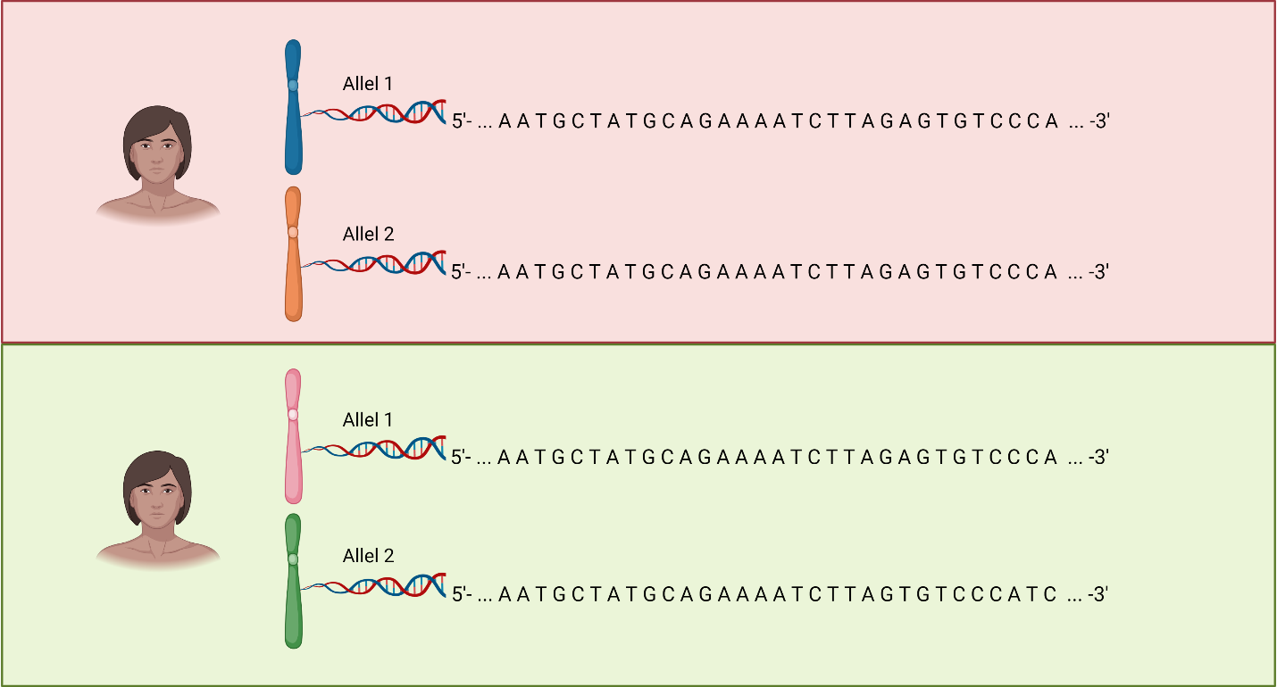
Figur 1: DNA-sekventering af BRCA1-generne hos de to søstre. BRCA1-genet er langt, og figuren indeholder kun et udsnit af genet. Det første nukleotid er ikke position 1 i genet.

- Find ud af, om en af søstrene har en c.68-69delAG mutation i BRCA1-genet på en af de to alleler, og markér det på figuren.

BRCA1-genet koder for BRCA1 proteinet. Genet bliver oversat til et protein via proteinsyntesen – også kaldet det centrale dogme. Du kan se en video om det centrale dogme på Biostriben, hvis du er i tvivl om, hvordan det fungerer. I det centrale dogme bliver 3 nukleotider oversat til 1 aminosyre. 3 nukleotider kaldes også et kodon. Den genetiske kode beskriver, hvilken aminosyre hvert kodon koder for. På figur 2 kan du se en oversigt over den genetiske kode.
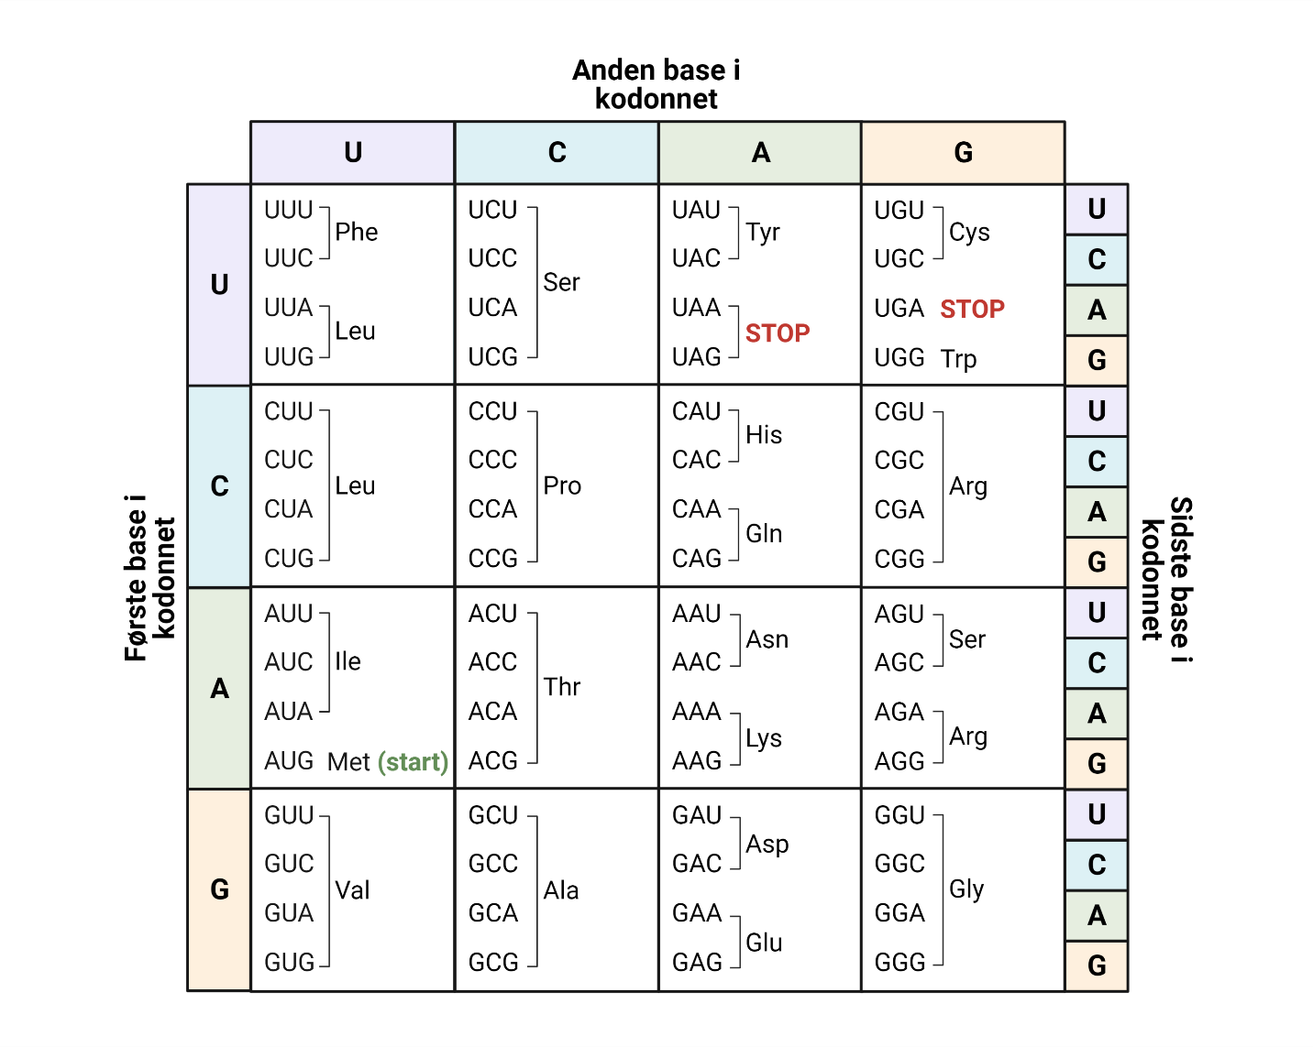
Figur 2: Den genetiske kode. Tre nukleotider i mRNA, også kaldet et kodon, koder for én aminosyre.
Ved hjælp af den genetiske kode kan man oversætte ethvert gen til en proteinsekvens. Starten på oversættelsen af BRCA1-genet er givet i figur 3. 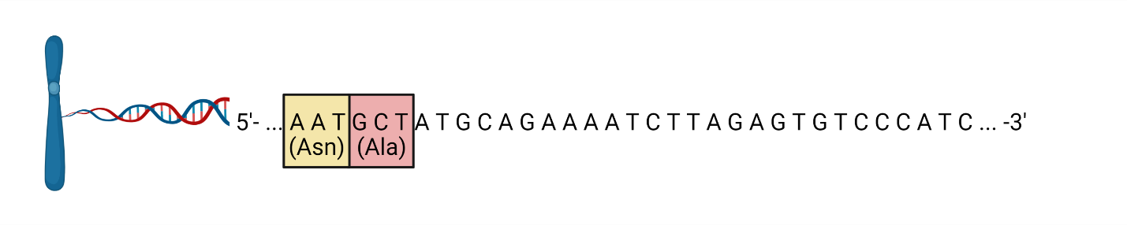
Figur 3: BRCA1-genet.
- Fortsæt oversættelsen på figur 3, og oversæt derefter den allel fra opgave 4, som indeholder en mutation. Husk på, at thymin (T) i DNA svarer til uracil (U) i mRNA.

- Hvilken konsekvens har mutationen for aminosyresekvensen?

- Hvad kaldes den type mutationer?

- Hvordan kunne mutationen påvirke funktionen af BRCA1 proteinet?

